

PT NOKEN INOVASI TEKNOLOGI INFORMASI
NOKENSOFT — IT Consultant & Software Development
Jayapura/Papua | Telp/WA: 082199558191 | infio@nokensoft.com | www.nokensoft.com

Jayapura, 27 September 2026

Nomor : 009/NS-PENAWARAN/V/2026
Lampiran : 1 (satu) Rangkap Dokumen Penawaran

Perihal : Penawaran Jasa Transfiormasi Digital Sistem Infiormasi

Kepada Yth.

Kepala Dinas Lingkungan Hidup
Kabupaten Maybrat di —
Tempat

Dengan hormat,
Kami dari PT Noken Inovasi Teknologi Infiormasi (NOKENSOFT), sebuah perusahaan yang bergerak di bidang konsultasi teknologi informasi dan pengembangan perangkat lunak berbasis di Jayapura, Papua, dengan hormat menyampaikan penawaran layanan jasa pengembangan digital.
Berdasarkan hasil riset dan audit digital yang telah kami lakukan, kami melihat bahwa Dinas Lingkungan Hidup Kabupaten Maybrat memiliki kebutuhan akan pengembangan ekosistem digital yang lebih efektif dan efisien. Nokensoft menawarkan layanan yang sesuai untuk instansi pemerintahan, mencakup: pengembanga portal pemerintah daerah, pembuatan website resmi one-page/multi pages profesional dengan profil instansi, struktur organisasi, tupoksi, galeri kegiatan, dan informasi kontak; konfigurasi domain resmi instansi; serta pengembangan aplikasi berbasis tupoksi instansi dengan biaya jasa yang kompetitif.
Selain layanan utama di atas, Nokensoft juga menyediakan layanan pendukung seperti: pembuatan dan pengelolaan media sosial resmi instansi, desain konten visual untuk kebutuhan informasi publik, pendampingan admin selama sistem aktif, pelatihan admin, serta pembuatan artikel dan pengumuman online. Bersama surat ini kami lampirkan dokumen analisis, legalitas perusahaan, dan portofolio terbaru oleh Nokensoft.

Kami berharap penawaran ini dapat menjadi awal kerja sama yang baik dan bermanfaat bagi peningkatan pelayanan pemerintah daerah kepada masyarakat Kabupaten Maybrat. Kami terbuka untuk berdiskusi lebih lanjut mengenai kebutuhan spesifik instansi dan penyesuaian penawaran yang diperlukan.
Demikian surat pengantar ini kami sampaikan. Atas perhatian dan kepercayaan Bapak/Ibu, kami ucapkan terima kasih.

Hormat kami,

PT Noken Inovasi Teknologi Infiormasi
NOKENSOFT.com
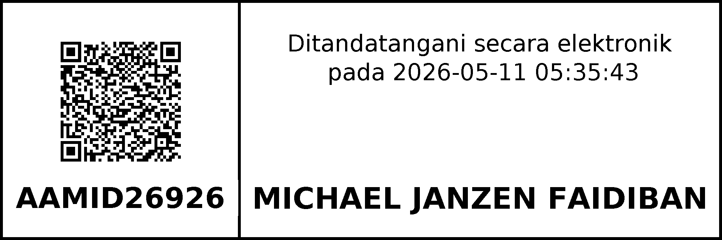

Jayapura/Papua | Telp/WA: 082199558191 | info@nokensoft.com | www.nokensoft.com

